Załącznik B – część II opis
Znak postępowania: ZP-3/2019

Część 2: Wyposażanie Sali terapeutycznej

Lp. | Przedmiot zamówienia | Szczegółowy opis przedmiotu zamówienia | j.m. | ilość | Wizualizacja - przykładowa
1. | Pufa relax, siedzisko | Atrakcyjne ze względu na walory wizualne, ale także praktyczne zastosowanie kolorowe i miękkie siedziska to propozycja dla młodzieży do Sali terapeutycznej.  Powinny być solidnie wykonane i trwałe ze względu na użytkownika, którym będzie młodzież.  KOLOR: różne  WYSOKOŚĆ: 70 CM  PODSTAWA: 110 CM  WYPEŁNIENIE: 300 L  MATERIAŁ: ekoskóra | Szt. | 14 | 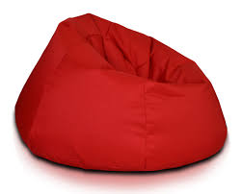
2. | Materac gimnastyczny składany | Materac jest uniwersalny, łatwo składany powoduje że nie zajmuję dużo miejsca, dodatkowe uchwyty, zapewniają bezproblemowe przenoszenie.  Materac znajdzie zastosowanie podczas terapii.  KOLOR: różne WYMIARY: 6/60/195 MATERIAŁ: ekoskóra | Szt. | 6 | 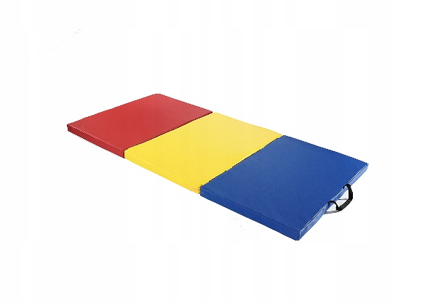
3. | Huśtawka bocianie gniazdo pełna  z zaczepami do montażu | • szerokie, okrągłe siedzisko pełne  • zestaw montażowy zapewnia dopasowanie do wymaganej wysokości  • liny mocujące wykonane z polietylenu, a siedzisko z poliestru  Średnica: 120cm  Nośność: Od 120 do 180 kg | Szt. | 1 | 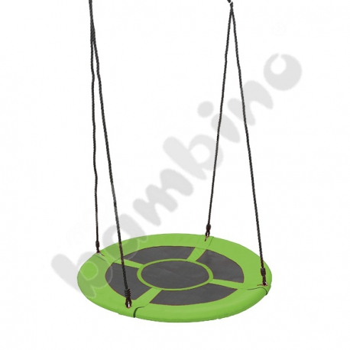
4. | Dysk sensoryczny | Dysk sensoryczny służący do masażu i rehabilitacji. Przeznaczony do wykonywania ćwiczeń równowagi i korekcji wad postawy, zabawa terapeutycznych.  Wymiary jednego dysku: 3,5 x 17 x 17 cm  Kolor:  Różnokolorowe  Materiał: PCV  Bardzo dobrze sprawdza się podczas zabawy terapeutycznych stanowi uatrakcyjnienie zajęć grupowych. Specjalne wypustki pobudzają receptory czuciowe i poprawiają ukrwienie. | Szt. | 8 | 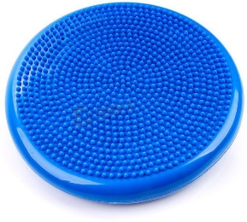
5. | Krzesła  tapicerowane | Tapicerowane krzesło tkaniną na drewnianym stelażu.  Nogi drewniane malowane w kolorze naturalnym lub czarnym.  Wymiary:  Jak na zdjęciu  Kolor: do ustalenia z zamawiającym. | Szt. | 4 | 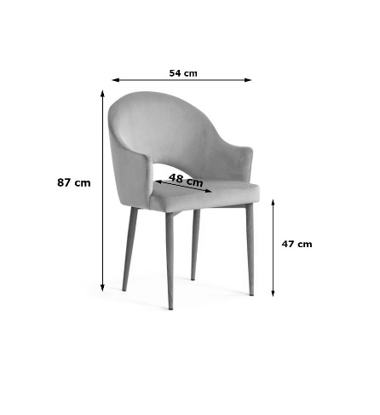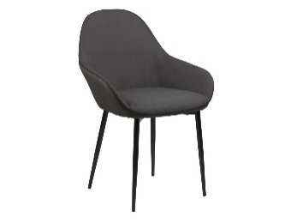
7. | Stolik | Stolik okrągły, pojedynczy lub z półką, nowoczesny, pasujący kolorystyką do krzeseł.  Średnica 60 cm  Wysokość od 40 – 50 cm | Szt. | 1 | 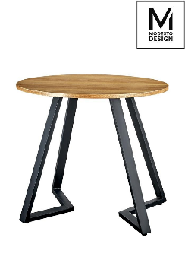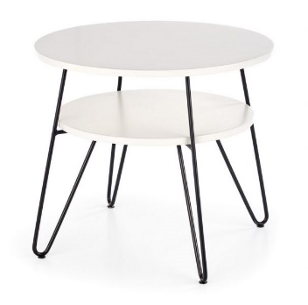
8. | Lampa podłogowa  na trójnogu | Lampa koloru białego lub szarego nadająca wnętrzu charakteru i ciepła.  Średnica abażuru Ø 38 - 40 cm  Wysokość abażuru 25 -30 cm  Wysokość lampy 115 cm- 130 cm | Szt. | 1 | 